Реестр Конференций и Интервью
о развитии спортивного туризма в России
на 25 октября 2020 г.

Видеозаписи размещены - на Youtube канале Всероссийского центра жизнедеятельности человека в природной среде ФСТР по адресу:

https://www.youtube.com/channel/UCSC6q1f3uaUEyzsX0kQdEYQ/videos

№ 38 - Страховка для спортивных туристов
Федерация спортивного туризма России совместно с международной компании ассистанс Савитар Груп и онлайн сервисом по страхованию путешественников Save Pro Life провели 30 сентября 2020 г. онлайн конференцию по вопросу «Особенности организации и оказания помощи туристам по полису путешественника». Видеозапись конференции можно посмотреть - на Youtube канале Всероссийского центра жизнедеятельности человека в природной среде. На конференции рассмотрены вопросы: - Что такое компания ассистанс и зачем она нужна? - Как правильно регистрировать страховой случай. - Скорость организации помощи при страховом случае на примере компании Савитар Груп. - Медицинские услуги по полису путешественника для туристов, которые организовывает компания ассистанс. - Частные травмы при занятии спортивном туризмом, организация медицинских услуг по ним. - Как выбрать правильную страховку для спортивного и активного туризма и многое другое... В конференции приняли участие: Алексей Ярошевский – первый вице-президент ФСТР Алексей Никоноров – Председатель Центральной Комиссии Подготовки Кадоров (ЦКПК) ФСТР. Сергей Мясников – член ЦКПК ФСТР. Елена Череватенко – член ЦКПК ФСТР. Рогов Игорь, руководитель медицинского департамента Савитар Груп. Пискулова Полина, руководитель онлайн сервиса по страхованию путешественников Save Pro Life. Электронная почта: info@saveprolife.ru для консультации по вопросу выбора страхового продукта и консультации по механики организации помощи партнером Савитар Груп. 8 800 250 87 58 — бесплатный звонок по России. Сайт: www.saveprolife.ru Мы в социальных сетях! https://web.facebook.com/saveprolife/ https://vk.com/club145668600 Instagram @savepro
22 октября 2020 г. Публикация.

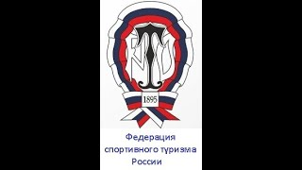
№ 37 – Актив лыжного туризма
Видеоверсию Конференции актива спортивного туризма по лыжным маршрутам, проведённой 15 октября 2020 г. , можно посмотреть - на Youtube канале Всероссийского центра жизнедеятельности человека в природной среде. В конференции приняли участие 15 представителей из 12 субъектов России. Сайт: http://www.manturs.narod.ru/tssr_ski.htm Контакты: Михаил Васильев - Председатель всероссийской лыжной комиссии ФСТР. E-mail - mvasiltur1950@yandex.ru Тел. +7 916 1172928 18 октября 2020 г. Публикация.

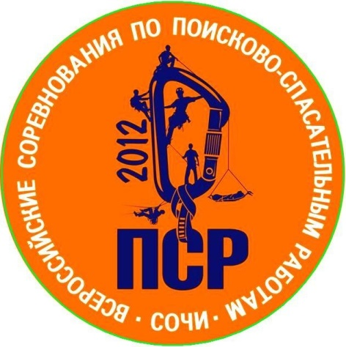
№ 36 - Конференция № 2 по ПСР
Видеоверсию Конференции № 2, проведённой 12 и 14 октября 2020 г. по спортивному туризму в дисциплине «дистанция – комбинированная» (соревнования по поисково-спасательным работам и приключенческим гонкам - ПСР), можно посмотреть - на Youtube канале Всероссийского центра жизнедеятельности человека в природной среде. В конференции приняли участие 18 представителей из 12 субъектов России. 14 октября 2020 г. Публикация.

№ 35 - Конференция № 1 по ПСР
Видеоверсию Конференции № 1, проведённой 1 и 2 октября 2020 г. по спортивному туризму в дисциплине «дистанция – комбинированная» (соревнования по поисково-спасательным работам и приключенческим гонкам - ПСР), можно посмотреть - на Youtube канале Всероссийского центра жизнедеятельности человека в природной среде. В конференции приняли участие 22 представителя из 12 субъектов России. 10 октября 2020 г. Публикация.

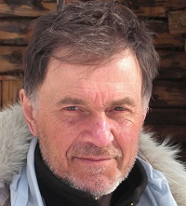
№ 34 - Михаил Васильев - Председатель лыжной комиссии ФСТР
Интервью о работе, проведённое 4 сентября 2020 г. можно посмотреть - на Youtube канале Всероссийского центра жизнедеятельности человека в природной среде по адресу: https://www.youtube.com/channel/UCSC6q1f3uaUEyzsX0kQdEYQ/videos Васильев Михаил Юрьевич – и.о. председателя Всероссийской лыжной комиссии по маршрутам ФСТР, мастер спорта по спортивному туризму, заслуженный путешественник России, инструктор спортивного туризма международного класса, спортивный судья Всероссийской категории. Руководил 25 походами V и 3 походами VI категории сложности, победитель чемпионатов России по маршрутам 5 к.с. в 2004, 2005 и 2006 гг. Председатель Центральной кадровой комиссии (1991-2019 гг). Является одним из разработчиков Программы подготовки туристских кадров и Федерального стандарта спортивной подготовки по виду спорта «спортивный туризм» (2018). Организовал и провёл 15 Всероссийских туриад по лыжному туризму. Автор 20 публикаций по спортивному туризму. 14 сентября. 2020 г. Публикация.
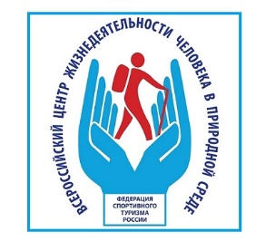
№ 33 - Трейлер Youtub канала
Трейлер Youtub канала «Всероссийский центр жизнедеятельности человека в природной среде» ФСТР. На канале размещаются видео конференции и интервью «О развитии активного туризма в России» Подписывайтесь на канал и делитесь своими идеями, как привлечь в наши ряды новых людей. 28 авг. 2020 г. Публикация.
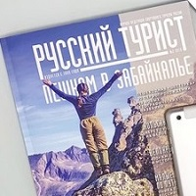
№ 32 - Журнал «Русский турист» - учредитель ФСТР
Журнал «Русский турист» - Впервые издание увидело свет в 1899 году. Журнал был создан Обществом велосипедистов-туристов русского туринг-клуба для тех, кто готов отправиться в путешествие по российским и зарубежным городам. В 1901 году клуб был преобразован в Российское общество туристов, а его журнал стал важным изданием для большого числа путешественников в стране и за ее пределами. Сегодня учредителем «Русского туриста» выступает преемник Российского общества туристов - Федерация спортивного туризма России, возглавляемая известным политиком, геофизиком Сергеем Мироновым. В интервью редакция журнала рассказывает о том, каково это – создавать издание о спортивном туризме и путешествиях, можно ли на энтузиазме запустить медиа-стартап и постоянно ли весь коллектив редакции в походах. Юлия Пчелинцева - главный редактор и соучредитель журнала «Русский турист». Марина Хлыбова - шеф-редактор журнала «Русский турист», КМС по спортивному туризму, действительный член Российского географического общества. Никита Киселев, приглашенный эксперт и автор статей журнала «Русский турист», КМС по спортивному туризму, действительный член действительный член Российского географического общества. Журнал «Русский турист» в социальных сетях ВКонтакте, Facebook, Instagram, Одноклассники: @touristerusse 24 авг. 2020 г. Публикация.

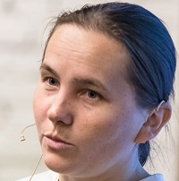
№ 31 - Наталия Ярлыкова – Руководитель проектов по первой помощи
Интервью о работе, проведённое 19 августа 2020 г. Наталия Ярлыкова – руководитель проектов автономной некоммерческой организации "Центр первой помощи и добровольчества "Вершина". Контакты организации: firstaid.vershina@gmail.com Через сообщения в группе: https://vk.com/firstaidinmountain Ссылка на описание походного курса: https://vk.com/pages?oid=-34729581&p=Первая_помощь_в_походе Контакты Н.Ярлыковой: E-mail - yarlykova@gmail.com Группа в Контакте - https://vk.com/n_yarl 20 авг. 2020 г. Публикация.

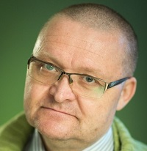
№ 30 - Александр Лебедев – Председатель отделения ФСТР в Республике Коми
Лебедев Александр Анатольевич - Председатель правления регионального отделения общероссийской общественной организации "Федерация спортивного туризма России" в Республике Коми. 18 авг. 2020 г. Публикация.

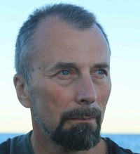
№ 29 - Сергей Губаненков - Заслуженный путешественник России
Интервью о работе, проведённое 14 августа 2020 г. Губаненков Сергей Михайлович (Санкт-Петербург) – Заместитель генерального директора детского оздоровительно-образовательного туристского центра Санкт-Петербурга «Балтийский берег», кандидат педагогических наук, тема диссертации: «Самодеятельное туристское путешествие подростков и педагогов как форма организации образовательного процесса», заслуженный путешественник России, президент региональной федерации рафтинга, член исполкома Федерации рафтинга России. 15 авг. 2020 г. Публикация.

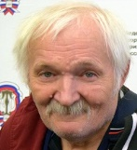
№ 28 - Валерий Говор - Вице-президент ФСТР
Интервью о работе, проведённое 14 августа 2020 г. Говор Валерий Васильевич (Новосибирск) – вице-президент ФСТР по развитию спортивного туризма в Азиатской части России, заслуженный мастер спорта по спортивному туризму, заслуженный путешественник России, инструктор спортивного туризма и гид-проводник международного класса. 15 авг. 2020 г. Публикация.

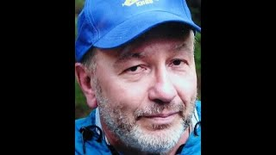
№ 27 - Сергей Минделевич – МС по СТ
Интервью о работе, проведённое 9 августа 2020 г. Минделевич Сергей Владимирович, мастер спорта по спортивному туризму, заслуженный путешественник России, главный редактор газеты «Вольный ветер» (1990-2017 гг.), ведёт большую общественную работу по туризму, является членом Координационного совета по развитию туризма при Правительстве Российской Федерации и руководителем рабочей группы по детскому туризму. E-mail - v_veter@mail.ru Страница на Facebook - https://www.facebook.com/profile.php?id 11 авг. 2020 г. Публикация.

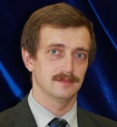
№ 26 - Андрей Затонский – МС по СТ
Взгляд на развитие спортивного туризма в России. Затонский Андрей Владимирович – Доктор технических наук, профессор, мастер спорта по спортивному туризму, руководитель 4 – х пешеходных маршрутов шестой категории сложности, заслуженный путешественник России, инструктор спортивного туризма международного класса, автор компьютерной программы «Реестр инструкторов спортивного туризма ФСТР» 8 авг. 2020 г. Публикация.

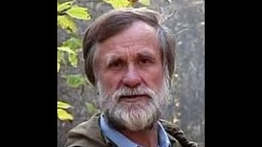
№ 25 - Геннадий Чеурин - руководитель учебного центра по предотвращению природных ЧС.
Интервью о работе, проведённое 6 августа 2020 г. Сайт - www.самоспасение.рф Группа ВКонтакте - https://vk.com/g.s.cheurin E-mail - cheurin@gmail.com Чеурин Геннадий Семенович - руководитель Учебного Центра по предотвращению социальных и природных чрезвычайных ситуаций, Руководитель научно-методических программ молодёжной учебно-оздоровительной экспедиции «Сибирский путь», Руководитель Центра экологического выживания и безопасности (г. Екатеринбург).7 авг. 2020 г. Публикация.

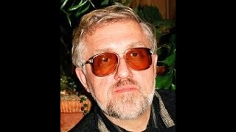
№ 24 - Игорь Востоков – Почетный президент ФСТР
Игорь Востоков – Почетный президент федерации спортивного туризма России, Председатель маршрутного комитета. Интервью о работе, проведённое 28 июля 2020 г.
29 июл. 2020 г.
Публикация.

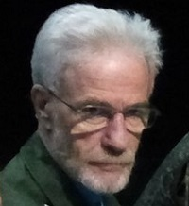
№ 23 - Павел Величко – член президиума ФСТР
Интервью, проведённое 24 июля 2020 г. Работа по сотрудничеству с Министерством обороны Российской Федерации. Главный судья Чемпионата России по спортивному туризму, маршруты (2018 г., 2019 г.).
26 июл. 2020 г.
Публикация.

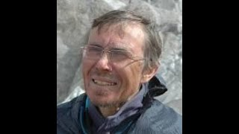
№ 22 - Сергей Панов - Вице-президент ФСТР
Интервью о работе, проведённое 23 июля 2020 г.
26 июл. 2020 г.
Публикация.

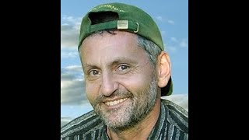
№ 21 - Николай Рунквист – МС по СТ
Чемпион СССР (1987, 1990) и России (1987, 1989, 1990, 1992) по спортивному туризму (маршрут пешеходный), Заслуженный путешественник России (2011). Сайт о путешествиях - http://quist.pro/ E-mail - quist@rambler.ru Интервью о работе, проведённое 1 июля 2020 г. Николай Рунквист - руководитель крупнейших экспедиционных проектов «Большой Урал» (1991), «Северный Полюс» (1994), «Дорогами России» (1997), «Сотый меридиан» (2002) и др.
Автор 15 книг, в т.ч. туристского бестселлера «Сто дней на Урале», 15 июл. 2020 г. Публикация.

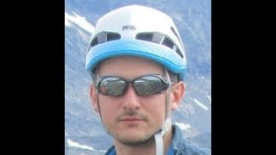
№ 20 - Илья Косилов - ФСТР
Илья Косилов – Nothing is particularly hard if you divide it into small jobs. Секретариат. Спортивный туризм / маршрут - https://vk.com/secretariat_marshrut Чемпионат, Кубок и Первенство России СТ/маршрут - https://vk.com/russia_marshrut
14 июл. 2020 г.
Публикация.
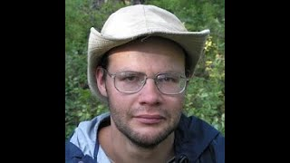
№ 19 - Константин Бычков - член президиума ФСТР
Константин Бычков - член президиума федерации спортивного туризма России, работа по развитию группы дисциплин "маршрут". Интервью о работе, проведённое 12 июля 2020 г.
13 июл. 2020 г.
Публикация.

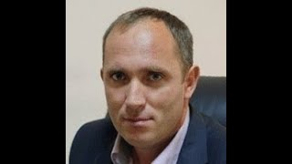
№ 18 - Владимир Омельченко–зам. директора ФЦДЮТиК
Видеозапись интервью о работе Федерального центра детско-юношеского туризма и краеведения, а также о вариантах сотрудничества с Федерацией спортивного туризма России от 23 мая 2020 г.
6 июл. 2020 г.
Публикация.

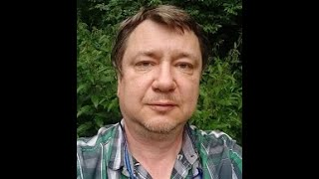
№ 17 - Евгений Слодкевич – Радио связь
Интервью о работе КВ радиостанций, проведённое 3 июля 2020 г. - на Youtube канале Всероссийского центра жизнедеятельности человека в природной среде по адресу:https://www.youtube.com/channel/UCSC6q1f3uaUEyzsX0kQdEYQ/videos Слодкевич Евгений Яковлевич - генеральный директор ООО «Фирма «Радиал». Сайт: https://www.radial.ru/ КВ радиостанции вне населённых пунктов могут работать на расстоянии до 300 км. 5 июл. 2020 г. Публикация.

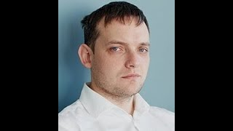
№ 16 - Игорь Каява – проект «Нулевой километр»
Игорь Каява – проект «Нулевой километр» Интервью о работе проекта, проведённое 23 июня 2020 г. Сайт «Нулевой километр» https://nullkm.ru/ Этот ресурс в первую очередь для путешественников, разделяющих стремление к развитию спортивного туризма — тех, кто следит за своей безопасностью и личными спортивными достижениями. На сайте представлены инструменты, упрощающие рутинные процессы в туризме, для того, чтобы у Вас оставалось больше времени на путешествия!
4 июл. 2020 г. Публикация.

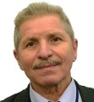

№ 15 - Сергей Костин - Вице-президент ФСТР
Сергей Костин - Вице-президент по развитию группы дисциплин "маршрут" федерации спортивного туризма России, сопредседатель Всероссийской коллегии судей (ВКС). Интервью о работе ВКС, проведённое 30 июня 2020 г
3 июл. 2020 г.
Публикация.

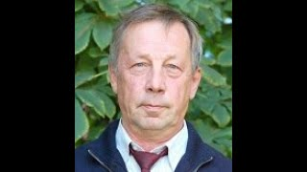
№ 14 - Игорь Дрогов - Председатель комиссии ДЮТ
Игорь Дрогов - член президиума федерации спортивного туризма России, председатель Всероссийской комиссии детско-юношеского туризма, научно-методического и кадрового обеспечения. Интервью о работе комиссии, проведённое 30 июня 2020 г.
2 июл. 2020 г. Публикация

№ 13 - 21.06. ЦКПК ФСТР - Конференция
Центральная кадровая комиссия по подготовке кадров (ЦКПК) Федерации спортивного туризма России (ФСТР) провела 21 июня 2020 г. онлайн-конференцию: «Межрегиональные сборы для общественных туристских кадров и инструкторов-проводников». В конференции приняли участие 16 представителей из 10 субъектов России: Свердловская область, Челябинская область, Республика Удмурдия, Республика Башкортостан, Сахалинская область, Краснодарский край, Санкт-Петербург, Москва, Московская область и Костромская область. 25 июня. 2020 г. Публикация.

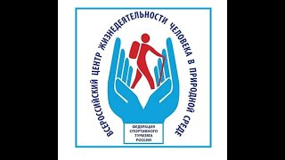
№ 12 - 19-22.06 - Турклубы России - Конференция
Федерация спортивного туризма России провела онлайн-конференции для руководителей туристских клубов. В конференциях приняли участие члены президиума ФСТР и 16 туристских клубов из 12 субъектов России: Свердловская область, Волгоградская область, Ивановская область, Республика Башкортостан, Владимирская область, Краснодарский край, Калинградская область, Москва, Московская область, Алтайский край, Сахалинская область и Магаданская область. 24 июня 2020 г. Публикация.

№ 11 - 9.06 - ФСТР и ФЦДЮТ - Конференция
Федерации спортивного туризма России (ФСТР) и Федеральный центр детско-юношеского туризма и краеведения (ФЦДЮТиК) провели 9 июня конференцию «Сотрудничество между региональными ФСТ и образовательными учреждениями туристской направленности». В конференции приняло участие 35 представителей из региональных ФСТ и образовательных учреждений, работники ФСТР и ФЦДЮТ из 13 субъектов России: Вологодская область, Краснодарский край, Красноярский край, Москва, Новосибирская область, Оренбургская область, 12 июн. 2020 г. Публикация.

№ 10 - 8.06 - Региональные ФСТ - Конференция персональная
Персональные выступления руководителей федераций спортивного туризма субъектов России: Забайкальский край, Камчатский край, Калининградская область, Еврейская АО, Республика Алтай, Вологодская область, Омская область
9 июн. 2020 г. Публикация.

№ 9 - ЦКПК ФСТР - Конференция
Федерация спортивного туризма России провела в мае 2020 г. онлайн-конференцию Центральной комиссии по подготовке кадров, в которой приняли участие 42 представителя из 18 субъектов России
7 июн. 2020 г.
Публикация

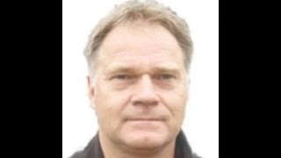
№ 8 - Олег Жигарев - председатель ЦМКК ФСТР
Олег Жигарев - председатель Центральной Маршрутно-квалификационной комиссии, член президиума федерации спортивного туризма России. Интервью о работе комиссии, проведённое 4 июня 2020 г. 5 июн. 2020 г. Публикация.

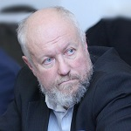
№ 7 - Алексей Никоноров - председатель ЦКПК
Алексей Никоноров - председатель Центральной комиссии подготовки кадров, член президиума федерации спортивного туризма России Интервью о работе комиссии, проведённое 4 июня 2020 г.
5 июн. 2020 г. Публикация.

№ 6 - 10.05 - Региональные ФСТ - Конференция
Выступления руководителей федераций спортивного туризма субъектов России и членов президиума Федерации спортивного туризма России.
2 июн. 2020 г. Публикация.

№ 5 - 6.05 - Региональные ФСТ - Конференция
Выступления руководителей федераций спортивного туризма субъектов России и членов президиума Федерации спортивного туризма России.
1 июн. 2020 г. Публикация.

№ 4 - 24.05 - Региональные ФСТ - Конференция в 19 часов
Выступления руководителей федераций спортивного туризма субъектов России и членов президиума Федерации спортивного туризма России.
31 мая 2020 г. Публикация.

№ 3 - 30.05 - Региональные ФСТ - Конференция – персональная
Персональные выступления руководителей федераций спортивного туризма субъектов России.
31 мая 2020 г. Публикация.

№ 2 - 24.05 - Региональные ФСТ - Конференция в 12 часов
Выступления руководителей федераций спортивного туризма субъектов России и членов президиума Федерации спортивного туризма России.
31 мая 2020 г. Публикация.

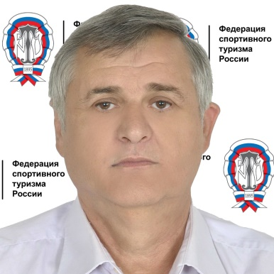
№ 1 - Валерий Гоголадзе - Активный туризм
О развитии активного туризма в России
16 мая 2019 г. Публикация.

